W pierwszym kroku formularza zaznacz znakiem X. Możesz zaznaczyć tylko jedno pole – zgłoszenie lub korektę zgłoszenia.
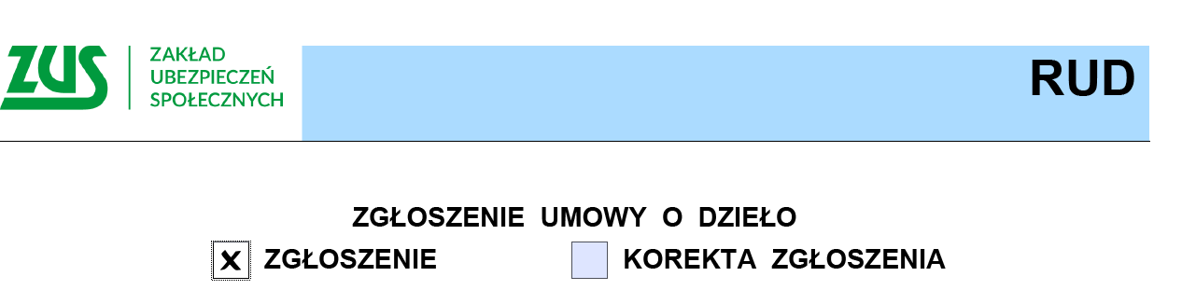

W bloku I uzupełnij dane Zamawiającego wykonanie umowy o dzieło.
Oprócz danych podstawowych uzupełnij nr telefonu oraz adres e-mail.

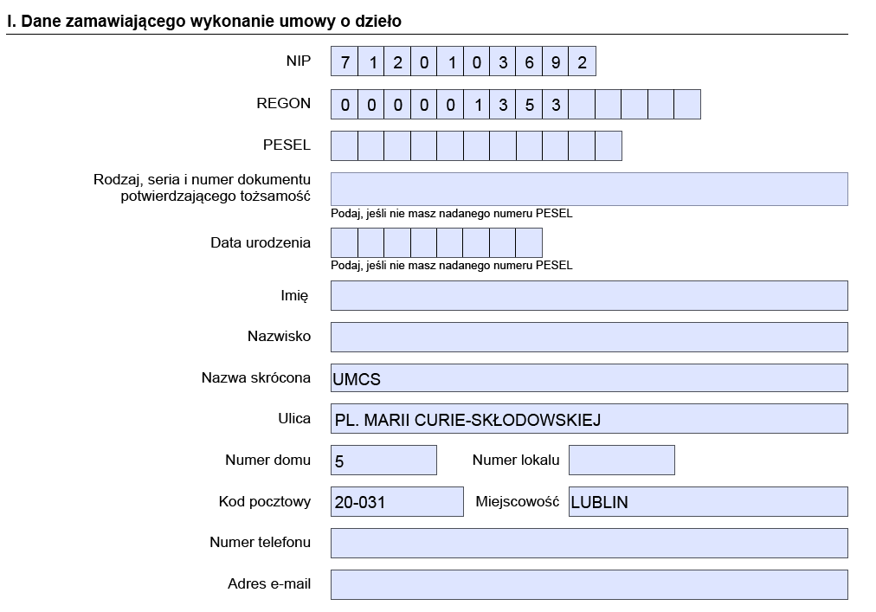

W bloku II uzupełnij dane wykonawcy umowy o dzieło

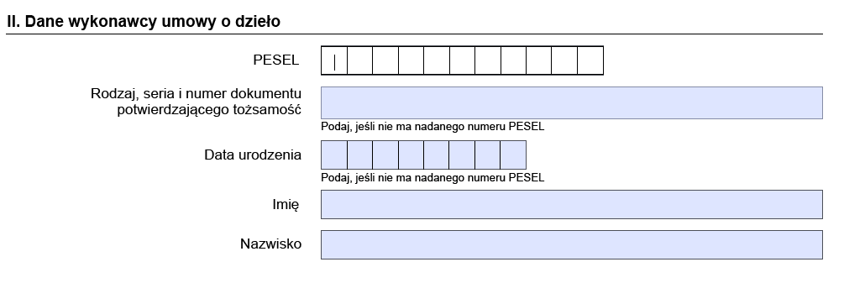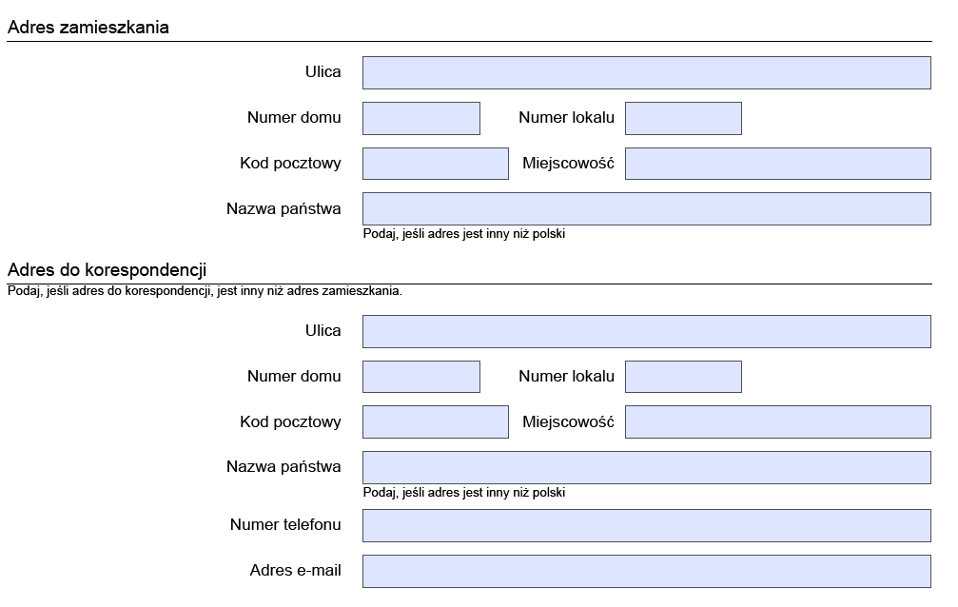

W bloku III uzupełnij dane dotyczące umowy
- data zawarcia umowy
- data rozpoczęcia wykonywania dzieła
- data zakończenia wykonywania dzieła
Należy uzupełnić przedmiot umowy oraz liczbę zawartych umów.
WAZNE!!! Dla każdego wykonawcy wypełniasz oddzielny formularz RUD. W jednym formularzu RUD możesz wykazać informacje o maksymalnie 10. zawartych umowach o dzieło.
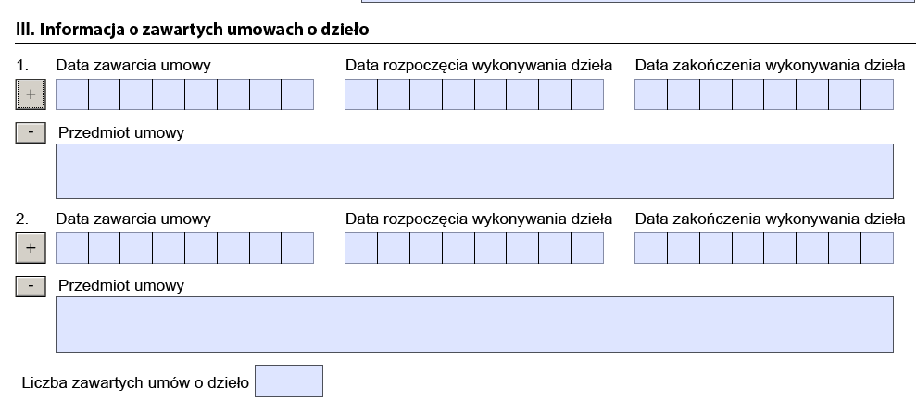

W bloku IV uzupełnij datę oraz czytelny podpis osoby Zamawiającej wykonanie umowy o dzieło
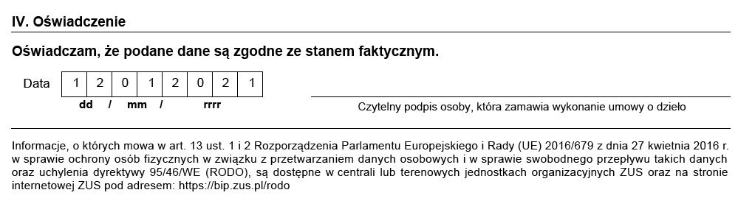

Podpisany formularz należy skserować. Oryginał wniosku odesłać w ciągu 7 dni od daty zawarcia umowy do ZUS Oddział w Lublinie 20-601 Lublin, ul. T. Zana 36, 38c
Ksero wniosku RUD z potwierdzeniem wysłania należy złożyć wraz z umową oraz rachunkiem do Biura Umów Cywilnoprawnych i Projektów Unijnych celem potwierdzenia i weryfikacji przez pracowników Biura czy obowiązek zgłoszenia umowy o dzieło do ZUS został dochowany.

